IF COMMUN
Taxus baccata
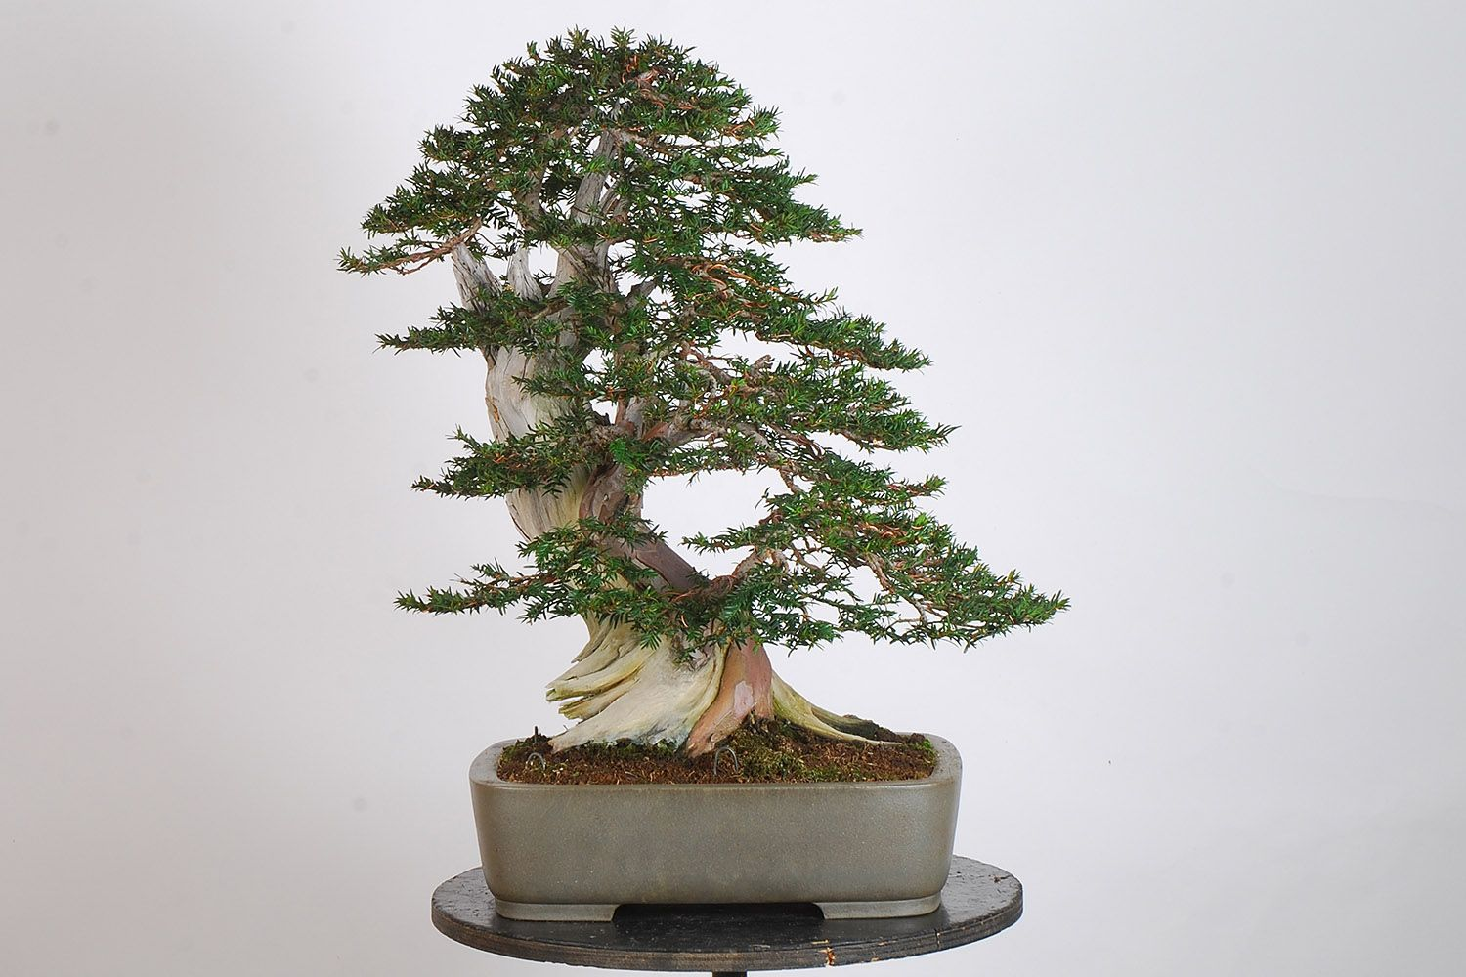

Présentation :
De croissance lente et d’une grande longévité, l’if est l’un des plus beaux conifères à feuillage persistant. En Angleterre, il a eu une importance historique, notamment au Moyen Age, quand chaque paroisse devait produire un certain nombre d’arcs, arme essentielle alors, et que ceux-ci étaient faits en bois d’if, à cause de sa flexibilité ; cette même caractéristique fait également de cet arbre un sujet de bonsaï intéressant. Feuilles et baies sont très toxiques, aussi devraient-ils être placés hors de portée du bétail. Ils étaient donc souvent plantés dans les cimetières, autrefois seule surface fermée à laquelle le bétail n’avait pas accès. L’if commun est une belle espèce, à courtes aiguilles vert foncé, à branches étalées et écorce gris-brun qui s’exfolie en lanières, révélant des zones rougeâtres. Il se prête à tous les styles, excepté en balai, et à toutes les tailles.

Culture :
Emplacement, supporte le soleil, mais préfère une situation légèrement ombragée. Il accepte même une ombre épaisse.
Arrosage quotidien en saison de végétation, accompagné de vaporisation d’eau sur le feuillage ; arrosez parcimonieusement en hiver, mais sans laisser sécher complètement le mélange.
Engrais tous les mois, en saison de végétation sauf en juillet et août.
Rempotage tous les trois ou quatre ans au printemps, dans un mélange bien drainant.
Taille, pincez les jeunes pousses en saison de croissance, pour stimuler leur ramification. Si vous voulez obtenir des fruits, ne taillez pas les jeunes pousses avant que se forment les petites fleurs vertes au printemps. Taillez les branches à l’automne. Les ligatures peuvent être posées en toute saison, même si l’automne reste la meilleure période.
Multiplication par boutures des pousses de l’année, prélevées à l’automne et abritées en hiver ; elles sont en général enracinées au printemps ; ou bien par marcottage ou marcottage aérien en été.

Les arbres sont ensuite classé par tailles : Shito (5 cm ou moins), mame (5 – 15 cm), Shohin (- de 25 cm), Komono (15 – 31 cm), chumono (30 – 60 cm), Omono (60 – 120 cm) et Hachi-uye (+ de 130 cm). Mais également par style avec plus d’une vingtaine de tailles différentes

